《操作系统》

机房上机实验指南

实验6
进程通信-共享内存机制

主讲教师：陈群
吉林大学珠海学院计算机学院
2020年2月

目录
1.实验目的 1
2.实验平台 1
3.实验内容和要求 1
4.实验报告 1

实验6
进程通信-共享内存机制

1.实验目的
- 了解和掌握linux操作系统的基本操作
- 了解并掌握进程通信中共享内存机制的工作原理

2.实验平台
操作系统：Linux

3.实验内容和要求
（一）操作实验任务
- 深度学习find和grep组合命令
- 在/tmp目录下建立文件file.txt。并写入字符串“I love os”到文件中。使用find组合命令，查找/tmp目录下的所有普通文件。
- 查找/tmp目录下文件中有“os”字符串的文件名称。(提示采用find与grep组合使用）
（二）编程实验任务
- 编写一个程序，使用系统调用shmget(), shmat(), shmdt(), shmctl()实现进程通过共享内存的通信：一个子进程SERVER将共享内存首字节置为-1，当首字节值不为-1时读取这个值并再次将其置为-1；另一个子进程CLIENT在首字节为-1时将首字节置为9-0中的一个数字。(SHMKEY取值75，共享区的长度取1024)

4.实验报告
《操作系统》课程机房上机实验报告
题目： | 进程通信-共享内存机制 | 姓名： | 何翔 | 日期： | 2021.05.21
实验环境：VMware、XShell、CentOS 7
实验内容与完成情况：
- 深度学习find和grep组合命令
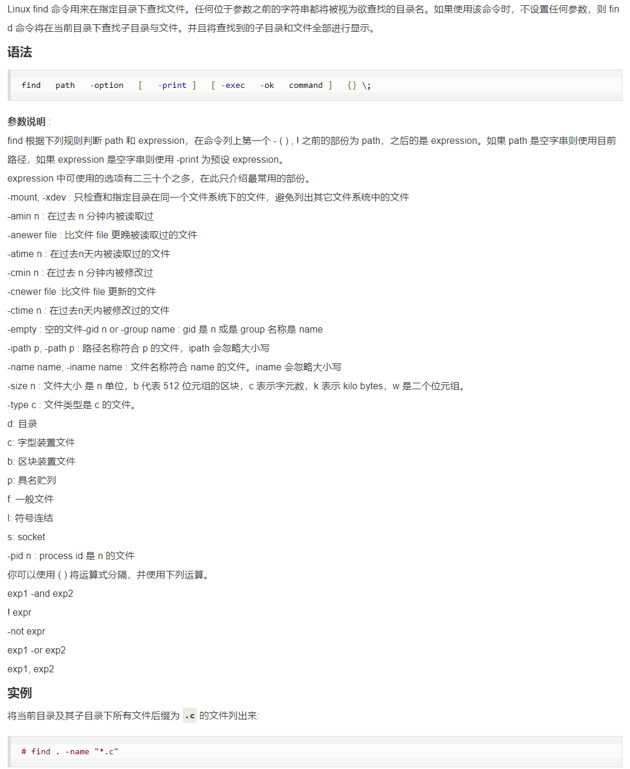

Grep命令学习：
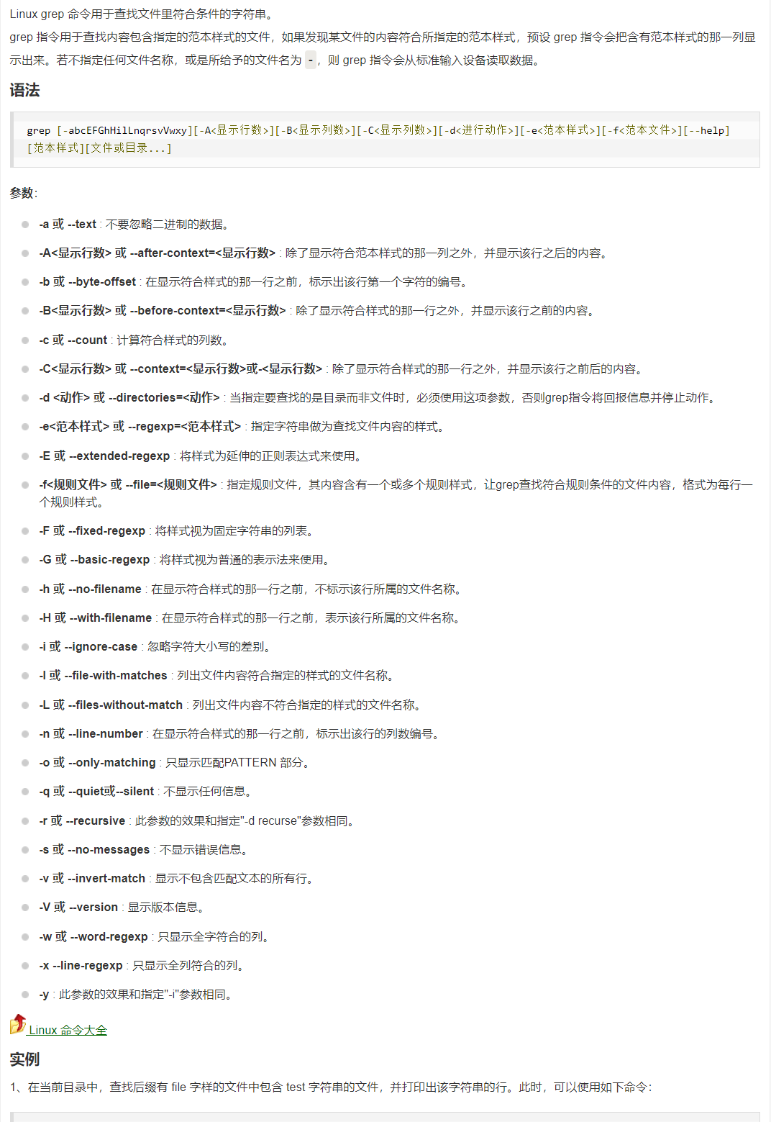

② 在/tmp目录下建立文件file.txt。并写入字符串“I love os”到文件中。使用find组合命令，查找/tmp目录下的所有普通文件。

建立文件file.txt
cd /tmp
vi file.txt
按下i行写入I love os到文件中
按下Esc，输入:wq!保存文件退出
查找/tmp目录下的所有普通文件
find . -type f
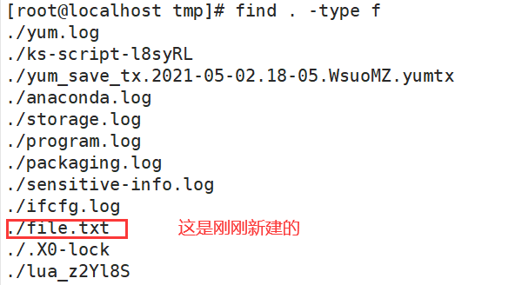

③ 查找/tmp目录下文件中有“os”字符串的文件名称。(提示采用find与grep组合使用）

find ./ -name “*.txt” -exec grep -l “os” {} \ ;

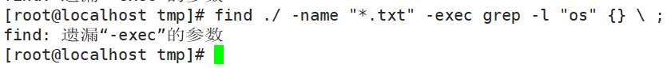
查找file.txt中含os字母的行，os无论大小写都能匹配并输出
grep -i os *txt 忽略大小写：grep os *txt
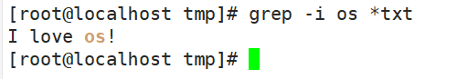
以递归的方式查找符合条件的文件。例如，查找指定目录/tmp 及其子目录（如果存在子目录的话）下所有文件中包含字符串"os"的文件，并打印出该字符串所在行的内容
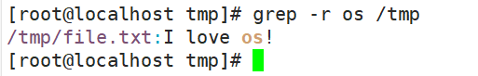
（二）编程实验任务
① 编写一个程序，使用系统调用shmget(), shmat(), shmdt(), shmctl()实现进程通过共享内存的通信：一个子进程SERVER将共享内存首字节置为-1，当首字节值不为-1时读取这个值并再次将其置为-1；另一个子进程CLIENT在首字节为-1时将首字节置为9-0中的一个数字。(SHMKEY取值75，共享区的长度取1024)
代码如下：

#include <stdio.h>
#include <sys/types.h>
#include <sys/msg.h>
#include <sys/ipc.h>
#include <stdlib.h>
#include <sys/wait.h>
#include <unistd.h>
#include <sys/shm.h>
#define SHMKEY 75

int shmid,i;
int * addr;

int CLIENT()
{
int i;
shmid=shmget(SHMKEY,1024,0777);
addr=(int *)shmat(shmid,0,0);
for(i=9;i>=0;i--)
{
while(*addr!=-1);
printf("(client)sent\n");
*addr=i;
}
exit(0);
}

int SERVER()
{
shmid=shmget(SHMKEY,1024,0777|IPC_CREAT);
addr=(int *)shmat(shmid,0,0);
do
{
*addr=-1;
while(*addr==-1);
printf("(server)received\n");
}while(*addr);
shmctl(shmid,IPC_RMID,0);
exit(0);
}

int main()
{
while((i=fork())==-1);
if(!i)
SERVER();
while((i=fork())==-1);
if(!i)
CLIENT();
wait(0);
wait(0);
return 0;
}

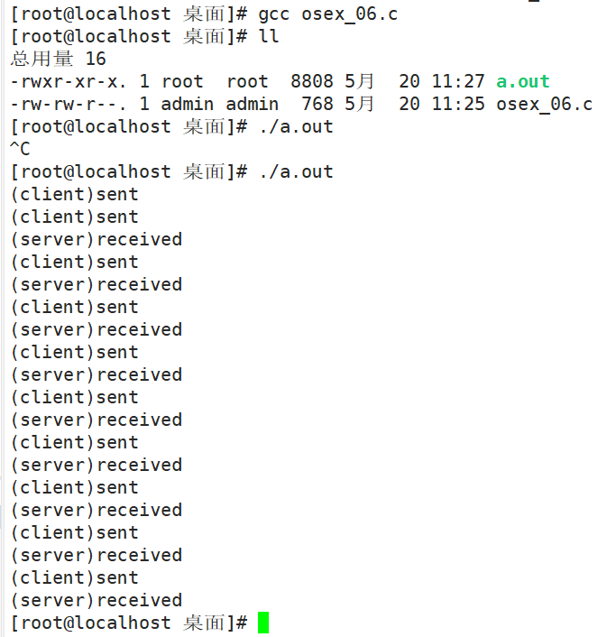

出现的问题：find和grep组合命令出现-exec遗漏参数问题
解决方案（列出遇到的问题和解决办法，列出没有解决的问题）：
使用grep命令代替组合命令功能即可

